Java基础加强
讲师：胡昶晹


2 资源文件

2.1 NIO IO
BIO和NIO是两种不同的网络通信模型，现如今NIO已经大量应用在Jetty、ZooKeeper、Netty等开源框架中。

一个面向流、一个面向缓冲区
一个是阻塞式的、一个非阻塞
一个没有io多路复用器、一个有
下面通过一个例子解释两者区别：
假设当前服务端程序需要同时从与多个客户端建立的连接读取数据。

使用BIO
如果采用阻塞式IO，单线程情况下，处理者线程可能阻塞在其中一个套接字的read上，导致另一个套接字即使准备好了数据也无法处理，这个时候解决的方法就是针对每一个套接字，都新建一个线程处理其数据读取。
所以说，在BIO工作模式下，服务端程序要想同时处理多个套接字的数据读取，在等待接收连接请求的主线程之外，还要为每一个建立好的连接分配一个新的线程进行处理。

使用NIO
轮询方式
如果将套接字读操作换成非阻塞的，那么只需要一个线程就可以同时处理套接字，每次检查一个套接字，有数据则读取，没有则检查下一个，因为是非阻塞的，所以执行read操作时若没有数据准备好则立即返回，不会发生阻塞。

I/O多路复用
这种轮询的方式缺点是浪费CPU资源，大部分时间可能都是无数据可读的，不必仍不间断的反复执行read操作，I/O多路复用（IOmultiplexing）是一种更好的方法，调用select函数时，其内部会维护一张监听的套接字的列表，其会一直阻塞直到其中某一个套接字有数据准备好才返回，并告诉是哪个套接字可读，这时再调用该套接字的read函数效率更高。

所以基本可以认为 “NIO = I/O多路复用 + 非阻塞式I/O”，大部分情况下是单线程，但也有超过一个线程实现NIO的情况

NIO三种模型
上面所讲到的只需要一个线程就可以同时处理多个套接字，这只是其中的一种单线程模型，是一种较为极端的情况，NIO主要包含三种线程模型：
1) Reactor单线程模型
2) Reactor多线程模型
3)主从Reactor多线程模型

Reactor单线程模型：
单个线程完成所有事情包括接收客户端的TCP连接请求，读取和写入套接字数据等。
对于一些小容量应用场景，可以使用单线程模型。但是对于高负载、大并发的应用却不合适，主要原因如下：
1) 一个NIO线程同时处理成百上千的链路，性能上无法支撑，即便NIO线程的CPU负荷达到100%，也无法满足海量消息的编码、解码、读取和发送；
2) 当NIO线程负载过重之后，处理速度将变慢，这会导致大量客户端连接超时，超时之后往往会进行重发，这更加重了NIO线程的负载，最终会导致大量消息积压和处理超时，NIO线程会成为系统的性能瓶颈；
3) 可靠性问题：一旦NIO线程意外跑飞，或者进入死循环，会导致整个系统通信模块不可用，不能接收和处理外部消息，造成节点故障。
为了解决这些问题，演进出了Reactor多线程模型。

Reactor多线程模型：
Rector多线程模型与单线程模型最大的区别就是有一组NIO线程处理真实的IO操作。
Reactor多线程模型的特点：
1) 有专门一个NIO线程-Acceptor线程用于监听服务端，接收客户端的TCP连接请求；
2) 网络IO操作-读、写等由一个NIO线程池负责，线程池可以采用标准的JDK线程池实现，它包含一个任务队列和N个可用的线程，由这些NIO线程负责消息的读取、解码、编码和发送；
3) 1个NIO线程可以同时处理N条链路，但是1个链路只对应1个NIO线程，防止发生并发操作问题。
在绝大多数场景下，Reactor多线程模型都可以满足性能需求；但是，在极特殊应用场景中，一个NIO线程负责监听和处理所有的客户端连接可能会存在性能问题。例如百万客户端并发连接，或者服务端需要对客户端的握手消息进行安全认证，认证本身非常损耗性能。在这类场景下，单独一个Acceptor线程可能会存在性能不足问题，为了解决性能问题，产生了第三种Reactor线程模型-主从Reactor多线程模型。
即从单线程中由一个线程即监听连接事件、读写事件、由完成数据读写，拆分为由一个线程专门监听各种事件，再由专门的线程池负责处理真正的IO数据读写。

主从Reactor多线程模型
主从Reactor线程模型与Reactor多线程模型的最大区别就是有一组NIO线程处理连接、读写事件。
主从Reactor线程模型的特点是：服务端用于接收客户端连接的不再是个1个单独的NIO线程，而是一个独立的NIO线程池。Acceptor接收到客户端TCP连接请求处理完成后（可能包含接入认证等），将新创建的SocketChannel注册到IO线程池（sub reactor线程池）的某个IO线程上，由它负责SocketChannel的读写和编解码工作。Acceptor线程池仅仅只用于客户端的登陆、握手和安全认证，一旦链路建立成功，就将链路注册到后端subReactor线程池的IO线程上，由IO线程负责后续的IO操作。
即从多线程模型中由一个线程来监听连接事件和数据读写事件，拆分为一个线程监听连接事件，线程池的多个线程监听已经建立连接的套接字的数据读写事件，另外和多线程模型一样有专门的线程池处理真正的IO操作。

适用场景
NIO适用场景
服务器需要支持超大量的长时间连接。比如10000个连接以上，并且每个客户端并不会频繁地发送太多数据。例如总公司的一个中心服务器需要收集全国便利店各个收银机的交易信息，只需要少量线程按需处理维护的大量长期连接。
Jetty、Mina、Netty、ZooKeeper等都是基于NIO方式实现。

BIO适用场景
适用于连接数目比较小，并且一次发送大量数据的场景，这种方式对服务器资源要求比较高，并发局限于应用中。

2.3 读取资源文件的方式

2.3.1 使用Properties类来读取资源文件
① 结构体系
Map interface
|-- Hashtable class
|-- Properties class

② 简要介绍：
Map 存储键值对的集合接口，key-value 都可以是Object
Hashtable
Properties 建议：key-value 都应该是 字符串 String类型
设置值应该使用 ： Object setProperty(String key, String value)
取值应该使用 ： String getProperty(String key)
String getProperty(String key, String defaultValue)
读取和写入的方法;
list load store

2.3.2 读取资源文件的具体步骤
① 创建一个资源文件，例如jdbc.properties
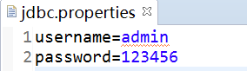

② 在Java代码中新建一个Properties对象
Properties p = new Properties();

③ 使用IO流关联资源文件
InputStream istream = new FileInputStream(“jdbc.properties”);

④ 调用Properties对象p中的load方法来从istream中读取数据
p.load(istream );

⑤ 拿到资源文件中的值
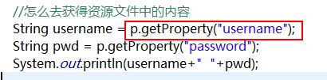

2.3.3 得到流的方式
① 上面流程中的方式，使用文件流从相对路径或者绝对路径查找文件；
缺点：

② 通过类加载器加载资源方式1
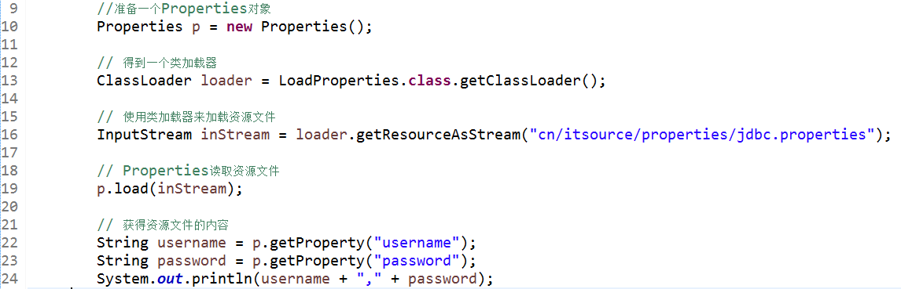

③ 通过类加载器加载资源方式2
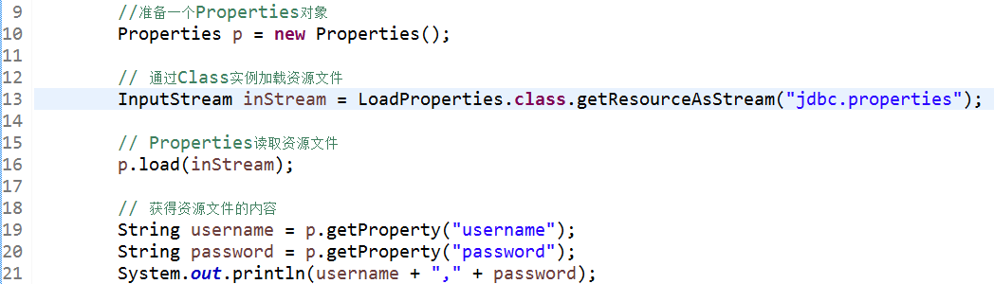

注意： 上面这种方式必须是LoadProperties文件和资源文件在同一个路径下面，如果没有再同一个路径可以现在下面的方式：

④ 通过类加载器加载资源方式3 ： 通过当前线程来获得类加载器
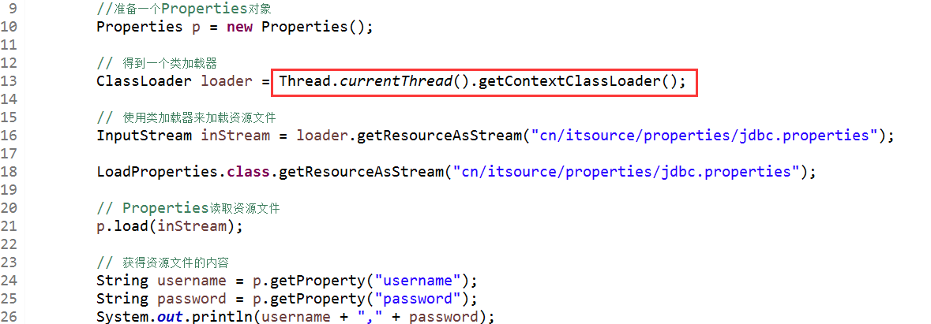

3 单例模式
通俗的讲： 设计一个类，在整个应用中只存在一个对象（需要做到让本类的外部不能够随意创建对象）
① 构造方法私有化（暂时不考虑反射）
② 在内部创建好一个对象并保存起来
③ 向外提供一个公共的静态的方法，返回内部对象的地址

3.1 饿汉模式
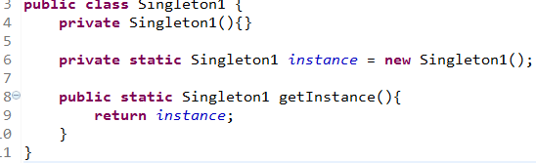
缺点： 对象的创建是类加载的时候，可能会导致类加载很慢

3.2 懒汉模式
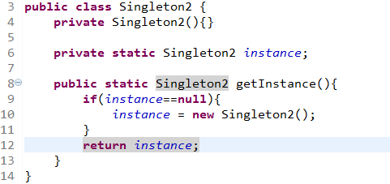
缺点 ： 存在线程安全问题
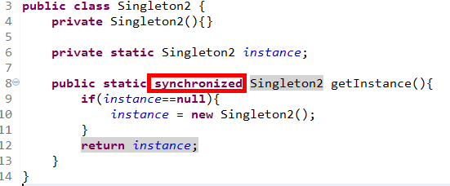

3.3 使用静态代码块完成（强烈推荐的）
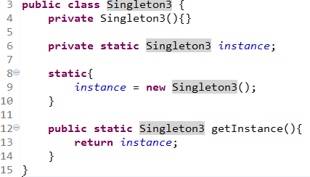

3.4 枚举实现单例模式(推荐)
public enum Singleton{
INSTANCE;
}
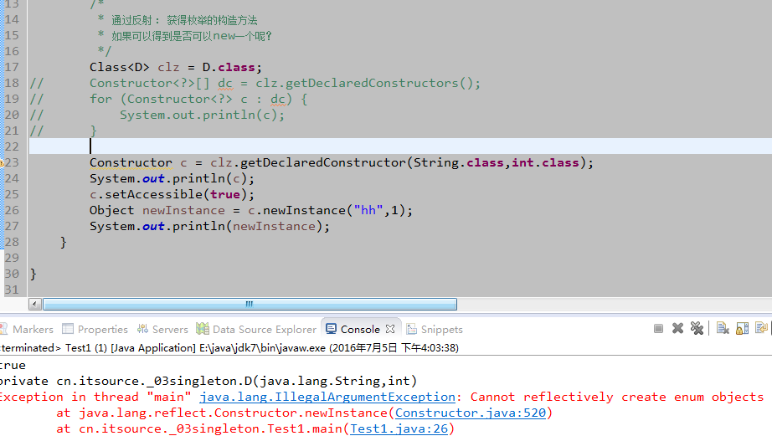

通过反射也是不能够创建枚举对象的（上面是验证示例）

4 简单工厂模式
手机的标准
interface Phone{
//打电话
//发短信
}

// 苹果手机
class IPhone implements Phone{
覆写（实现）接口中的方法
//打电话
//发短信
}
// 三星手机
class Samsung implements Phone{
覆写（实现）接口中的方法
//打电话
//发短信
}

// 锤子手机
class Smartisan implements Phone{
覆写（实现）接口中的方法
//打电话
//发短信
}

创建具体的手机对象：
① 例如苹果公司自己生产手机（直接根据IPhone类来new对象）；
② 找工厂来生产富士康（Foxconn）

// 富士康工厂
class FoxconnFactory{
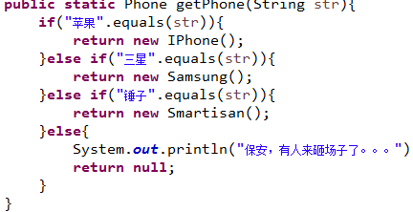
}

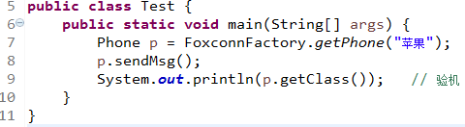

5 模板方法模式

6 适配器模式

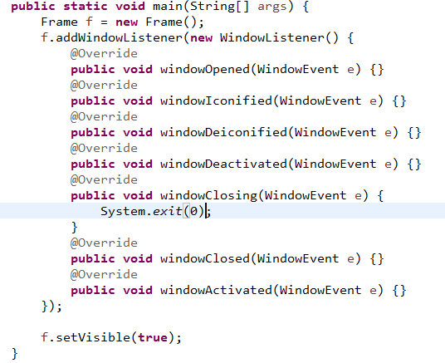
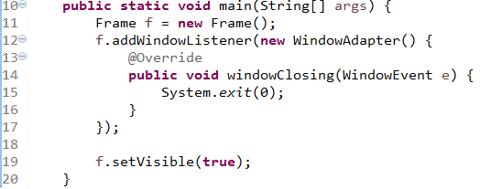

7 工具类-classpath-jar包

7.1 工具类
我们经常会有一些重复的代码，那么我们需要把这些代码抽取出来，单独做成一些工具类，方便以后直接调用。
工具类取名（XxxUtil/XxxUtils,XxxHelper,XxxTools）
写工具类的两种方式：
① 使用静态方式 例如 Arryas Collections
构造器私有化，然后提供一些公共的静态的方法即可

② 使用单例 ：工具方法是实例方法（非静态static）---> 需要一个对象来调用
1 有的时候工具方法可能是非静态的 ---》 需要方法所在的工具类的对象来调用
2 把这个工具类设置为单例模式的，保证工具类对象只有一个
3 使用的时候，先获得工具类的实例，然后调用非静态的工具方法

enum XxxUitls{
INSTANCE;
public Xx getXxx(){

}
}

7.2 jar包

7.2.1 什么是jar包
简单的说jar包就是一个class文件的压缩包 和 zip rar性质是一样的

我们开发的时候，有很多功能是重复的功能。这些功能早就有人为我们写好了。我们只需要直接调用就可以了。
思考： 它是直接把代码给我们用吗？
当然不是！我们运行代码的时候只需class文件就可以了。
用自己的话说：就是别人写好的一些代码，将这些代码压缩成一个文件(jar文件)。 我们可以把这个文件放到我们的项目中来，就可以调用别人的代码。

7.2.2 使用jar包
① 找到相应的jar包
② 在工程下面新建一个lib文件夹
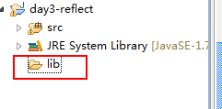
③ 讲jar包拷贝到lib文件夹下面
④ 讲jar配置到环境变量（classpath）中
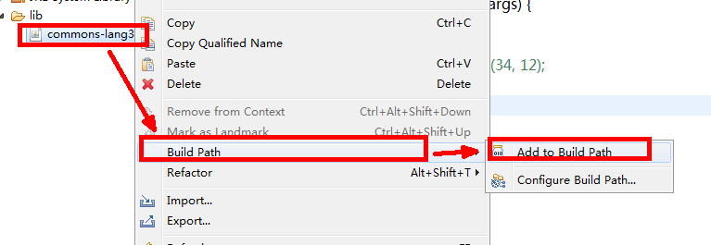
如果看到下面的结构就OK了
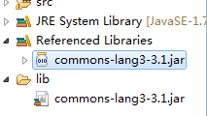

7.3 eclipse中的.classpath分析
① 结构图分析
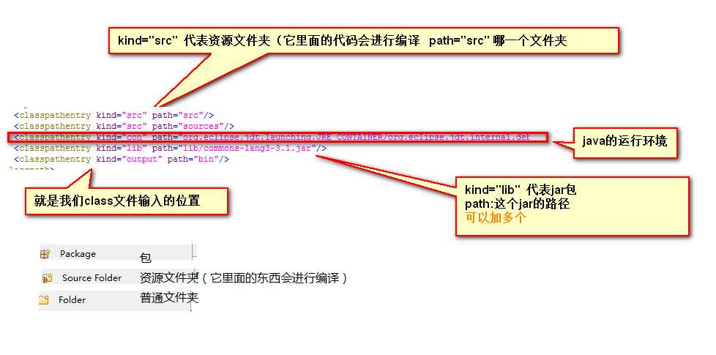
② <classpathentry kind="src" path="src"/>
kind="src" ： 代表key, 当它是src的时候(资源文件夹)
path="src" : 代表值，这个src代表一个路径(文件夹)
现在src所代表的文件夹就是一个资源文件夹
注意 ： 资源文件夹里面的内容才会帮我们编译成classes文件

③ <classpathentry kind="output" path="bin"/>
我们编译之后的class文件放在哪个地方
④ 发现 ！（感叹号），先考虑一下，是不是自己把相应路径的jar给移除了


8 今日需要掌握的重点
- 使用Properties加载资源文件，至少熟悉两种以及以上的方式；

- 单例模式的设计流程；
私有化构造方法
内部提供一个对象并保存起来
提供一个公共的静态方法
- 写出单例模式的4中写法以及它们的优缺点（需要代码和自己的总结）；
饿汗模式：类加载的时候创建对象 导致类加载很慢
懒汉模式：存在线程上的安全问题 ---》解决方式同步syn
静态代码块：
枚举：
- 理解简单工厂模式的思想，以及找出我们目前学过的使用到工厂模式的地方
- 完成如下图的效果： 每点击一下按钮给按钮添加一个不同颜色的边框


- 理解适配器模式，并使用适配器类WindowAdapter来实现关闭窗口的效果（可以和5一起完成）

建议： 上面提到过的几种设计模式都百度一下，看看 怎么描述的，加深印象，有什么冲突的地方或者不理解的欢迎和老胡交流；

今日必须看懂的一些错误提示：

